Прошел городской конкурс научных проектов. В нем приняли участие учащиеся нашей школы. Всего было представлено 10 научных проектов, из них к конкурсу были допущены 6. Ребята перевернули горы литературы, работая с первоисточниками, проводили опыты и эксперименты, анкетирование, составляли презентации. И вот результат: два проекта стали призерами городских научных проектов (Смирнов Евгений «Влияние компьютерной зависимости на высшую нервную деятельность учащихся СОПШДО№17» Руководитель Аубакирова М.Б; Айдарбекова Камила и Жусупбекова Аида «Школьная служба применения «Радуга» как эффективная служба нормализации психологического климата в школьном коллективе» руководитель Кенесбаева М.К.) Пожелаем этим ребятам удачи и успешной защиты в областном конкурсе научных проектов.
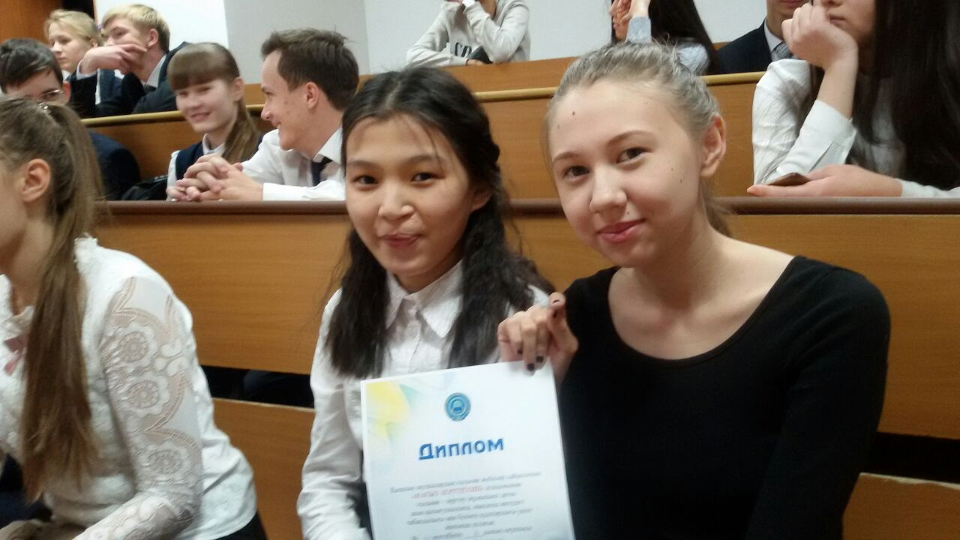

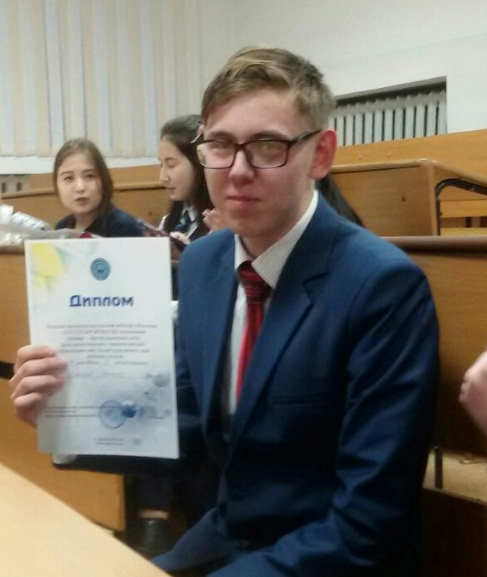
Қалалық ғылыми жобалар сайысы өтті.Бұл сайысқа біздің мектептің оқушылары қатысты.Он ғылыми жобаның ішінде алты жоба сараптамадан өтті. Балалар таудай әдебиет оқулықтарын ақтарып,тәжірибелер жасап,сауалнамалар өткізіп,презентациялар жасады.Міне соның нәтижелері:2 ғылыми жоба қалалық деңгейге шықты. Смирнов Евгенийдің жобасы «Компьютердің тәуелділігі – №17 ЖОББОСОБМ оқушыларының жүйкесіне әсері »,жетекшісі М.Б, Аубакирова.Екінші жүлдегерлер Айдарбекова Камила және Жусупбекова Аиданың « «Радуга» мектеп қызметінің мектеп ұжымындағы психологиялық ахуалға тиімді лігі»атты тақырыбымен жүлделі болды,жетекшісі М.К.Кенесбаева.Бұл жүлдегерлерге облыстық сайыста табыс пен сәттілік тілейміз.

